Разред 7., Час 30.
Наставна јединица: Атом и структура атома
Тип часа:систематизација
Метода рада: Дијалошка и метода рада на тексту
Облик рада:фронтални и индивидуални
Циљ часа:
-стварање наставних ситуација у којима ће ученици повезати структуру атома елемента са његовим положајем у п.с.е.;
- развијање свести о сопственим знањима.

ПРВИ ДЕО ЧАСА
Потребан материјал:
- Шематски приказ дела табеле периодног система елемената (ПРИЛОГ 1);
- За првих двадесет елемената на картицама исписати њихове симболе са атомским и редним бројем, за сваки елеменат написати и њихове изотопе (ПРИЛОГ 2 -Пример).
Ток часа:
- Наставник ученицима дели картице са задатком да шематски прикажу структуру атома елемента датог симбола.
- Када ученици заврше задатак у празна поља табеле периодног система стављају своје картице (могу лепити селотејпом или причврстити чиодом).
- Потом наставник подстиче ученике на дискусију:
- Зашто су сви атоми (са картица) водоника или угљеника на истом месту у п.с.е. ?
- Шта су изотопи?
- Шта имају исто, а шта могу имати различито атоми изотопа једног елемента?
- Шта имају исто, а шта различито атоми елемената исте периоде у п.с.е.?
- Шта имају исто, а шта различито атоми елемената исте групе у п.с.е.?
ДРУГИ ДЕО ЧАСА
Наставник сваком ученику саопштава да изабере задатке из групе која му одговара. (Наставник је груписао задатке по „тежини „) (ПРИЛОГ 3).
ПРИЛОГ 1
18
1
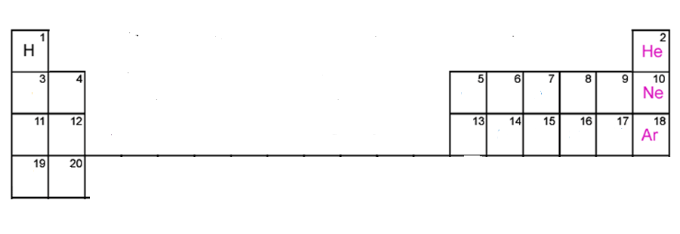
2
17
14
13
16
15
4
3
2
1
ПРИЛОГ 2 (Пример)

6
12
C
7
4
Be

4
8
Be

5
10
B

7
N

14
7
N
6
C

11
3
1
H

15
13

5

B

7
3
6
3
1
2

Li

Li
H

1
1
H

3
8
Li

Прва група задатака

- Допуни шему речима које недостају.

АТОМ

атомско језгро

електрони(е⁻)

- Атом неког елемента садржи 16 протона, 16 електрона и 17 неутрона. Његов атомски број (Z) је____________а масени број(А) је_______________.
- Шематски прикажи атом натријума. Његов атомски број (Z) је 11 а масени број(А) је 23.
- Заокружи слово испред симбола елемента чији атом не садржи неутроне у атомском језгру.
а) ₁₅P³¹ б) ₁H¹ в) ₈O¹⁶ г)₁H²
5. Заокружи слово испред броја енергетских нивоа елемента чији је атомски број 13.
а) 1 б) 3 в)4 г) 2

Друга група задатака

- Попуни табелу подацима који недостају
 | број протона | број неутрона | број електрона
₁₇Cl³⁵
₁₉K³⁹
₁₆S³²

- Елементи А и Б су изотопи. Заокружи слово испред тачног исказа.
а) Атоми елемената А и Б имају исти масени број.
б) Атоми елемената А и Б имају исти број неутрона.
в) Атоми елемената А и Б имају исти број протона.
г) Атоми елемената А и Б немају исти број електрона.

3. Заокружи слово испред тачног исказа.
а) Eлементи који се налазе у истој периоди имају иста својства јер имају исти број енергетских нивоа.
б) Eлементи који се налазе у истој групи немају иста својства иако имају исти број електрона у последњем енергетском нивоу.
в) Eлементи који се налазе у истој групи имају иста својства јер имају исти број електрона у последњем енергетском нивоу.
г) Својства елемената не зависе од структуре њихових атома.
4. Шематски прикажи електронски омотач атома eлемента који у трећем, његовом последњем енергетском нивоу има пет електрона.

5. Елемент са атомским бројем Z = 5 има исти број електрона у последњем енергетском нивоу као елеменат са атомским бројем
а)10 б)13 в) 3 г) 7

Трећа група задатака

- Заокружи слово испред тачног исказа.
Атом хемијског елемента чији је атомски број 16 , а масени број 33:
а) садржи 15 протона и 18 неутрона;
б) има три електрона у последњем енергетском нивоу;
в) има три енергетска нивоа.

2. Заокружи слово испред ознаке последњег енергетског нивоа атома елемента који садржи 20 електрона.
а) К (n=1) б) N (n=4) в) M (n=3) г) P (n=6)

- Шематски прикажи структуру атома елемента који се налази у 2 периоди и 14 групи периодног система елемената.

4. Атом неког елемента има електронску конфигурацију:
M 4e-

L 8e-
K 2e-

Наведени елемент се налази у:
а) четрнаестој групи и другој периоди п.с.е.;
б) трећој групи и четвртој периоди п.с.е.;
в) четрнаестој групи и трећој периоди п.с.е.;
г) другој групи и трећој периоди п.с.е.

5. Атоми изотопа угљеника имају:
а) исти број протона, електрона и неутрона;
б) различит број протона а исти број неутрона и електрона;
в) исти број електрона,протона а различит број неутрона;
г) различит број протона, електрона и неутрона.

Четврта група задатака

- Ако се елемент налази у трећој периоди и четрнаестој групи п.с.е. његов атомски број је:
а) 3 б) 14 в)10 г) 17
- Заокружи слова испред симбола супстанци које имају исти распоред електрона у електронском омотачу (електронску конфигурацију).
а) ₁₈Ar б) ₁₀Ne в) ₁H⁺ г)₁₉K⁺

3.Јон X²⁻ има распоред електрона у електронском омотачу(електронску конфигурацију) неона ₁₀Ne. Заокружи слово испред тачне тврдње.
а) Елемент X се налази у трећој гупи и трећој периоди п.с.е.
б) Елемент X се налази у шеснаестој гупи и другој периоди п.с.е.
в) Елемент X се налази у осамнаестој гупи и другој периоди п.с.е.

4. Елемент А се налази у трећој периоди и другој групи, а елемент Б у првој периоди и првој групи п.с.е.
а) Атомски број елемента А је____________, а атомски број елемента Б је__________.
б) Неметал је елемент_______________ а метал је елемент_____________.

5. Замислите да из вашег мобилног телефона нестану сви атоми (протони,електрони и неутрони), шта би се догодило?
а) Телефон би постао лакши.
б) Ништа се не би догодило.
в) Телефон би нестао.
г) Телефон би престао да функционише.

За предах
Реши укрштеницу:
 | 1.
2. |  |  |  |  | 3.
 |  |  | 4.
 |  |  |  |  | 5.
 |  |  |  | 6.

ВОДОРАВНО: УСПРАВНО:
1.најситнија честица елемента 3. неутрална честица која улази у састав атома
2.позитивна честица која улази у састав атома
4.негативна честица која улази у састав атома
5.једна хомогена смеша
6.један од најбољих растварача

Решења:
Прва група задатака
1.
АТОМ

eлектронски омотач
aтомско језгро
протон р+
неутрон n⁰
eлектрон е⁻

2.Z = 16 ; А = 33
3.
8e⁻
1e⁻
2e⁻
11p⁺
12n⁰

4.б) 5.б)
Друга група задатака

 | број протона | број неутрона | број електрона
₁₇Cl³⁵ | 17 | 18 | 17
₁₉K³⁹ | 19 | 20 | 19
₁₆S³² | 16 | 16 | 16
2.в) 3. в)
5. в)
4.
5е⁻
8е⁻
2е⁻

Трећа група задатака
- в) 2.б) 3.
2e⁻
6p⁺
xn⁰

4.в) 5. в)
4е⁻

Четврта група задатака
1.б) 2. а) и г) 3. б) 4.Z(А) = 12 Z(Б) = 1 метал је А а неметал Б 5. в)

Решење укрштенице
Водоравно: 1.атом; 2. протон; 4. електрон 5. раствор; 6. вода
Усправно: 3. Неутрон

